档案袋评价促进小学生英语阅读素养提升的实践研究
常州市龙锦小学

一、研究背景
中共中央、国务院发布的 《深化新时代教育评价改革总体方案》指明了新时代教育评价改革的方向——从 “知识评价”转向 “素养评价”。基于国家“双减”的政策要求及“核心素养”教学理念，英语教育者亟待探索更利于学生发展的评价方式。
二、开展的研究
档案袋评价倡导建立多元评体系与课标的要求是一致的。通过师生交互的阅读档案袋评价活动，教师及学生本人都能把握学习的实态，并思考后续学习的有效开展。实施过程主要分为以下步骤：
1.树立阅读目标
在实施前学生需树立阅读目标：通过建构阅读档案袋培养阅读兴趣，养成自主阅读习惯；提高信息提取与检索能力，能用思维导图等形式梳理文本结构；提高整合与解释能力，能通过同伴合作交流、教师引导、查阅资料等方式，归纳文本中心思想，解释关键信息；提高反思与评价能力，能通过制作阅读推荐卡，美文美句摘抄等形式，培养创造性、批判性和发散性思维。
2.了解档案袋的意义
教师通过展示档案袋样例帮助学生了解档案袋是一种评价工具，能够真实反映他们的学习情况。学生还需知悉英语学期综合考评的调整，档案袋在其中所占的比例。
3.明确档案袋的内容
档案袋的内容包括：必读和选读书目清单，阅读目标卡和阅读笔记，阶段性阅读测试的材料与结果，阅读成果展示以及成长评价与反思。
4.确定评价标准
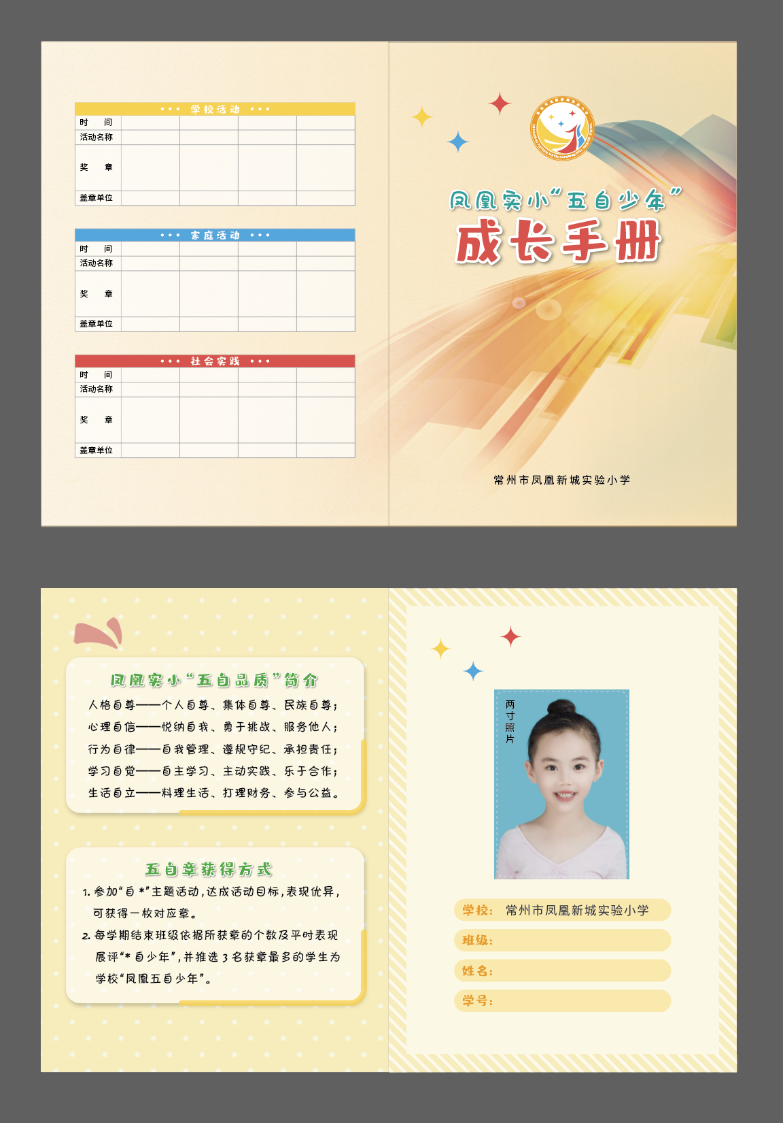
档案袋的展示可以使学生体验到成就感，也可以促进师生，生生之间的交流与学习。评价包含学生的自我评价、同伴评价和教师评价。如下图所示：

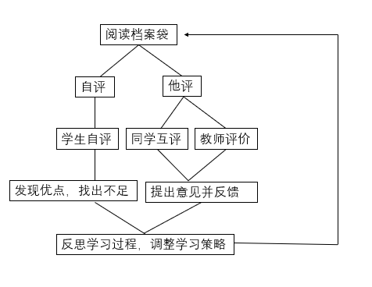
需要向学生提供清楚和详细的评分标准：
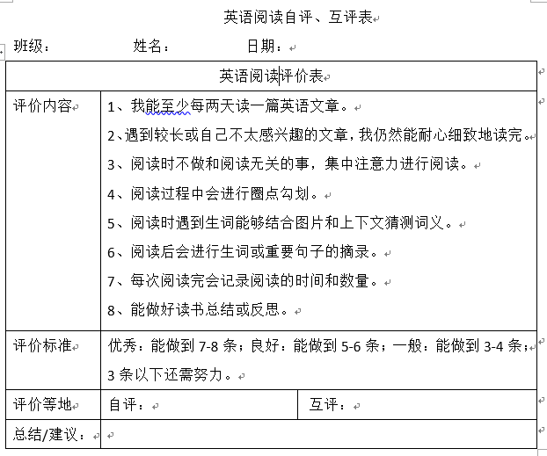
教师除使用“优秀、良好、一般、需改进”对档案袋进行评价以及定期评选阅读之星以外，还需定期反馈，指导学生做阅读改进。
5.制订展示计划
档案袋的建构和评定完成后，应及时召开成果交流和展示总结会，讨论档案袋及其反应的学习情况与成果，从而展示学生独特的学习与思考过程，为今后的发展提供基点与依据。
6.定期反思完善
展示交流后及时组织学生反思学习成果，反思和调控阅读学习过程及学习策略，制订后续可行性计划。
三、主要发现与结论
实施档案袋评价的过程中应帮助学生充分知悉档案袋评价的意义、内容和评价标准，帮助学生更得心应手地使用档案袋记录阅读学习的过程和成果，通过定期的展示与交流，反思并完善档案袋建构的方法。学生在实施档案袋评价的过程中将提高阅读兴趣，培养阅读自信心和主动性，形成自我评价、自我反思和自我教育的习惯。

湖畔公益实践工作坊下的美术教育生态美育的研究
溧阳市实验小学
一、研究背景及价值
习近平总书记指出，大自然充满乐趣、无比美丽，热爱自然是一种好习惯，保护环境是每个人的责任，少年儿童要在这方面发挥小主人作用。生态美育是生态文明新时代的需要，也是学校美育育人功能的重要体现。因此，我们想通过学校美术项目工作室“湖畔公益实践工作坊”的活动，重视实践，让儿童亲眼看，亲耳听，亲身体验，以大自然为课堂，以儿童的生活为创作元素，激发儿童感受美、创作美的能力，通过不断地创作实践，逐渐养成生态审美素养，提升感知美、欣赏美、创作美的能力，在“惠及他人，成就自我”的体悟和感受中受到教育。旨在让儿童在原生态的创作中释放天性、锻炼意志、挖掘潜能，充分体现了“学以致用”的实践精神，为城市精神文明建设增添了一抹绚丽的色彩。
- 所做的研究工作
（一）开题论证阶段
开题前，建立了课题组微信、QQ群，成立了课题网站。召开课题组线上会议：一是梳理文献。通过组员研修学习了相关理论，梳理出美术教育生态美育的相关文献研究。二是设计问卷。课题组围绕工作坊适合开展的活动地点、资源等进行了相关的论证于交流，初步形成活动方案。
开题论证，为进一步增强课题研究的科学性，确保课题研究的正确导向。4月14日上午，课题组邀请了溧阳市教师发展中心汤建国副主任、江苏省特级教师溧阳市实验小学校长邱恭志、实验小学副校长薛强及常州市特级后备人才实验小学邓振红为开展了课题论证。专家组肯定了课题组积极、认真的科研态度，并细致入微的对课题后期的实施进行了详细地指导，进一步理清研究思路和研究内容，为后续的课题研究指明了方向。
（二）进入实施阶段
5月份，课题组在组长的组织下，对校外实践活动进行了头脑风暴，就外出实践活动制定了详细的活动方案。一是建构了“指向儿童生长的生态美育”项目活动课程。围绕“我爱美丽中国”“我爱家乡”、“我爱生活”三个维度，开展主题大单元设置具体的课程内容，课程目标：①通过“观察”训练，以线造型（表象及特征）、色造型（色彩及光影）和立体造型（形体及动态）为主，培养学生“观察力”、“分析能力”、“造型能力”和“忍耐力”等美术能力。②通过“想象”训练：以故事、新闻、生物、科技等素材作为激发学生创作灵感的媒介，培养学生“感受力”、“想象力”和“审美能力”。二是构建了序列化的“公益实践”活动。课题组尝试建构“特色田园美名扬”、“生态文明我来帮”、“美丽家乡我来夸”等活动，树立在亲临自然中的环保意识，在美化环境中的主人翁意识，不断提升学生的品格。
6月份，为提高课题组教师课堂教学水平，加强湖畔公益实践工作坊下的美术教育生态美育的研究，课题组教研活动在溧阳市余桥小学举行。本次活动，首先由课题组长孔生骏主任和组员金荔老师分别执教研讨课《彩陶》和《广告和招贴画》，随后课题组开展了主题沙龙讨论：共同探讨了“生态美育”的学校美术育人机制和“教会、勤练、常展”的美术教学改革目标，结合“湖畔公益实践工作坊”项目活动下如何落实“双减”政策，努力实现课堂教学向课外活动延伸，更新美术教师育人理念，提升教师的专业水平。常州市乡村教师培育站主持人、余桥小学校长马志刚、溧阳市小学美术名师工作室虞清河副校长全程参与并指导了本次活动。
三、主要发现与结论
“生态美育”是一种情感教育。课题组秉持“生态美育”的理念，构建与实施序列化的“公益实践”活动，发现通过“爱心公益实践活动”这一生态思想资源，可以拓展学生的学习空间，优化学生学习方式，培养学生的生态审美意识，让孩子们亲眼看，亲耳听，亲身体验，在“惠及他人，成就自我”的体悟和感受中受到教育，在艺术与教育的融合传承中，在丰富多彩的活动中扭转人与自然二元对立的关系，让孩子自由表达，让教育回归自然，让艺术服务生活，提升小公民生态文明素养。

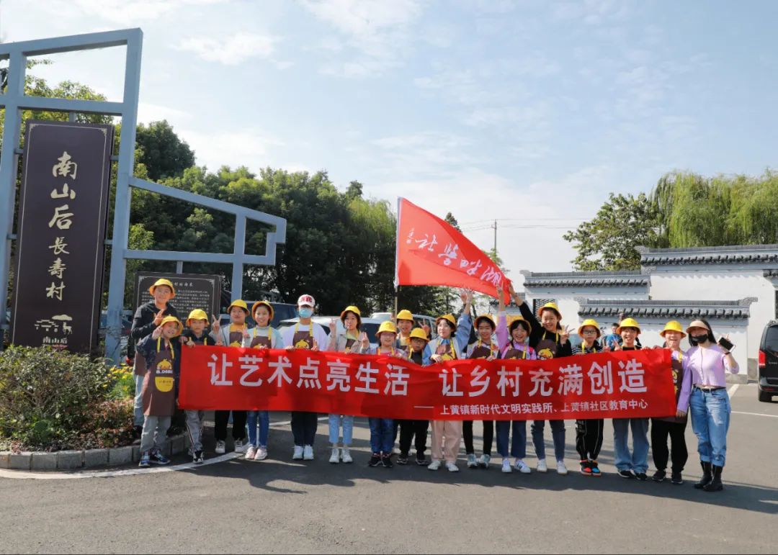

四、下一阶段的研究
经过一阶段的实践研究，“湖畔公益实践工作坊”的师生都有了不同程度的收获，但同时，我们也更加清晰地认识到自身的不足，对于工作坊的未来，我们还有很多的设想：我们将结合地方文化，努力把活动形成课程；我们还会继续立足于“公益”，为工作坊的孩子们提供更广阔的平台。我们计划设计“义卖”活动，让“湖畔公益实践工作坊”的师生们带动更多热爱绘画，热爱自然的孩子们加入进来，努力提升他们的综合素养。

劳动教育微课程的开发与实施
常州市新北区薛家实验小学
一、研究背景
新时代强调加强劳动教育要落实立德树人根本任务，以促进学生知行合一的实现和正确劳动价值观的养成。但在现实生活中，由于物质生活丰富，学生出现了浪费劳动成果、缺乏劳动意识、不会劳动等现象。再结合我校城乡结合的特殊地理位置，周边独一无二的劳动教育资源：红领巾主题馆、华夏艺博园、临平书院、丁家稻场等等，可以为学生开展劳动教育提供助力。
二、研究工作
（一）开发系列劳动教育微课程
一系列具有班本特色的劳动教育微课程在校园内悄然开展，像创意饭团、奇趣蛋壳画、八月十五奶奶教我打月饼等。（图1-2）
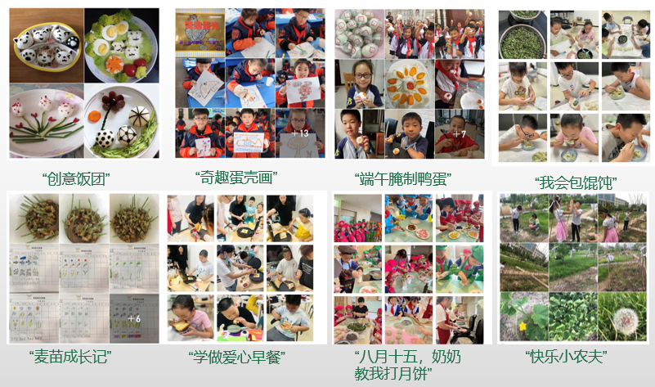
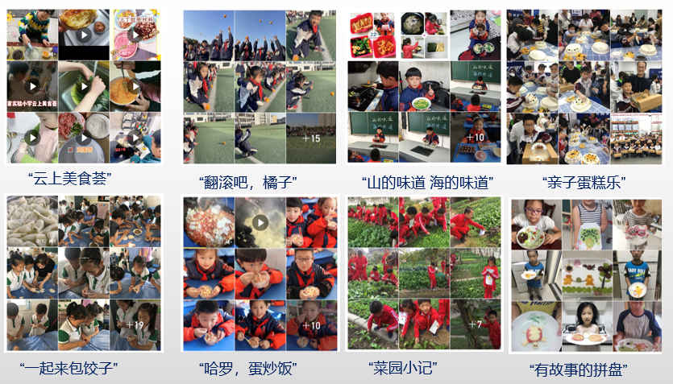
图1-2：劳动教育微课程具体实施场景
（二）联手社区共建劳动微课堂
与社区联手，共建“阳光劳动教育微课堂”，由社区提供场所，课题组老师担任劳动教育微课堂指导老师。每周六，孩子们可以在社区体验手工制作、职业体验、农耕技能、烹饪美食等等。（图3）
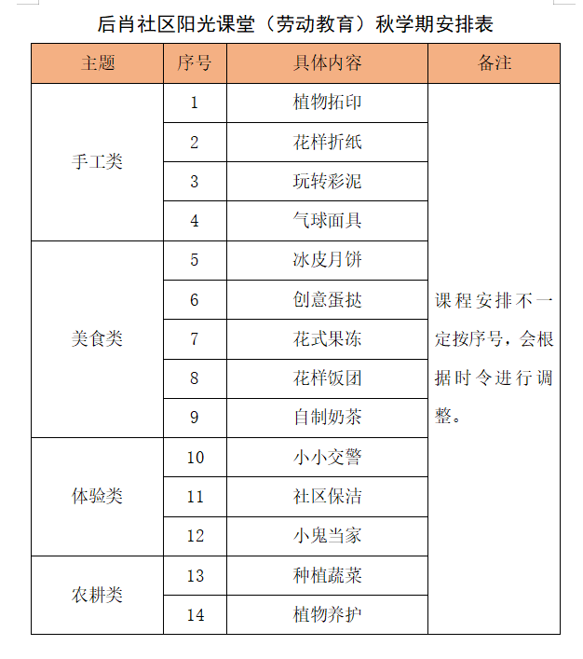
图3：社区“阳光劳动教育微课堂”课表
（三）打造立体式劳动体验中心
开设无土栽培实践供学生进行育苗、种植、收获等体验活动；开设智慧厨房，让学生进行西点烘焙、传统小吃品味等实践活动。为了让学生更好地体验劳动，我们还借助社会资源，在临平书院、丁家稻场、花开西庄等地进行校外劳动场馆的参观、学习、实践、探究；借助自然资源，在水利公园、农田河流等区域开展研究性学习；借助家庭资源，为学生设计更多的体验岗位，鼓励学生在创造性的劳动实践体验中探索劳动的价值。
（四）建构小劳模服务课程体系
学期初，课题组成员经过研讨，整体设计了一系列劳动教育微课程，组成“小劳模服务课程群”（图4），它具体包含了以下三个方面，即：以劳动实践活动为主的“劳动能量站”（图5）；以职业体验为主的“职业体验圈”；以小志愿活动为主的“志愿服务营”（图6）。课题组成员根据每个年级的年段特点，又把这些微课程细化为每个年级组的“531劳动课程”，即：五项考察探究、三次设计制作、一次职业体验。
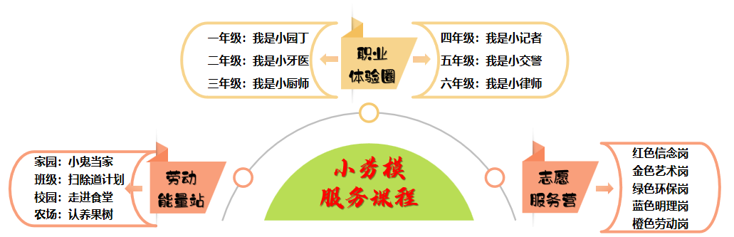
图4：“小劳模服务课程”图谱
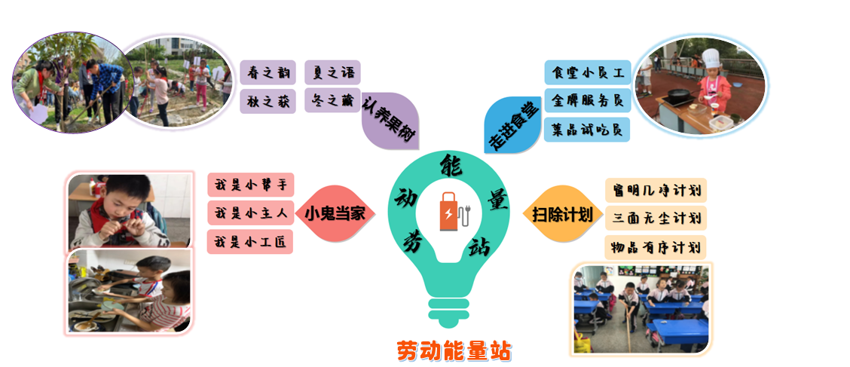
图5：“劳动能量站”活动图谱
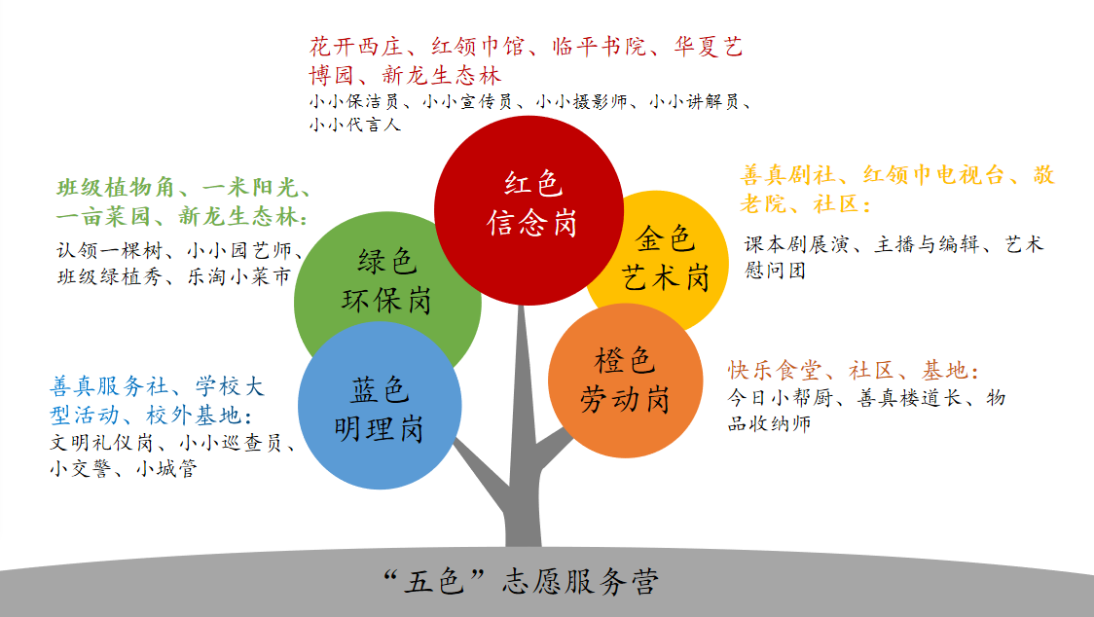
图6：“五色”志愿服务营活动图谱
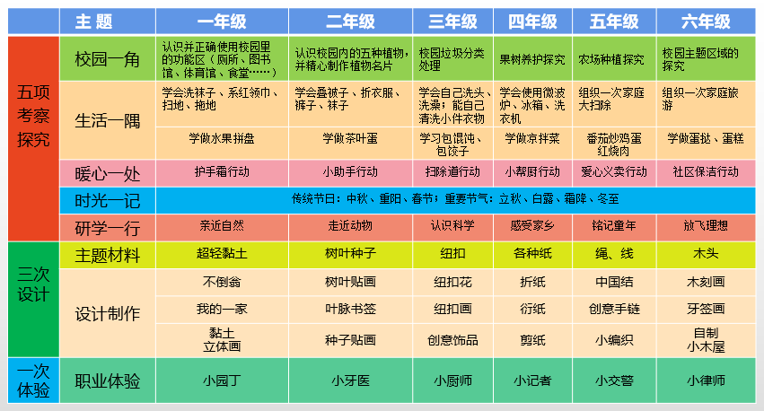
图7:2022学年秋学期“531劳动课程”
三、发现与结论
劳动教育应当按照学生的年龄特点，开展有针对性的序列实践活动，使学生在考察、探究、服务、体验的过程中，真切感受到劳动带来的满满成就感与幸福感。坚持学科融合，让劳动观念在学生心中扎根；坚持主题教育，让劳动精神浸入学生心灵；坚持岗位服务，让劳动习惯陪伴学生。

数字时代小学教师教研胜任力研究
常州市钟楼区教师发展中心
一、背景
《数字时代小学教师教研胜任力研究》为常州市“十四五”综合教育改革专项课题，自2022年3月立项以来，主要进行了研究内容的再梳理及文献分析，现将研究进展报告如下：
二、所做的研究工作
1. 文献研究
项目组按照“胜任力——教师胜任力——教师教研胜任力”的逻辑，对国家颁布的方针、政策及国内外相关学术研究进行了系统整理，初步归纳了本领域的政策要求、研究热点与趋势、研究可能路径等。
2. 研究内容再明确
在文献研究，特别是参考国内外类似研究流程的基础上，项目组对研究内容，特别是教研胜任力模型的建构及评测环节的对象、方法、数据处理流程进行了完善修改，为将要进行的模型建构与调查分析环节提供保障。
三、主要研究发现
（一）文献研究主要发现
1. 胜任力的结构
目前针对胜任力结构的研究，主要通过建构胜任力模型（Competency Model）的形式进行。胜任力模型是担任某一特定的任务角色需要具备的胜任特征总和；其反映某一既定工作岗位中影响个体成功的重要因素，如行为、技能、知识及个体特质等。在胜任力模型研究方面，较为经典的是冰山模型（Iceberg Model）与洋葱模型（Onion Model）,如下图1所示。
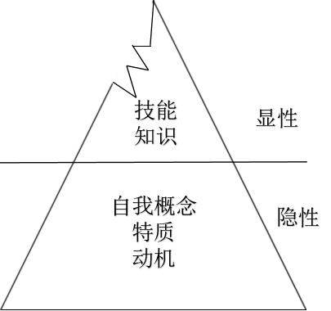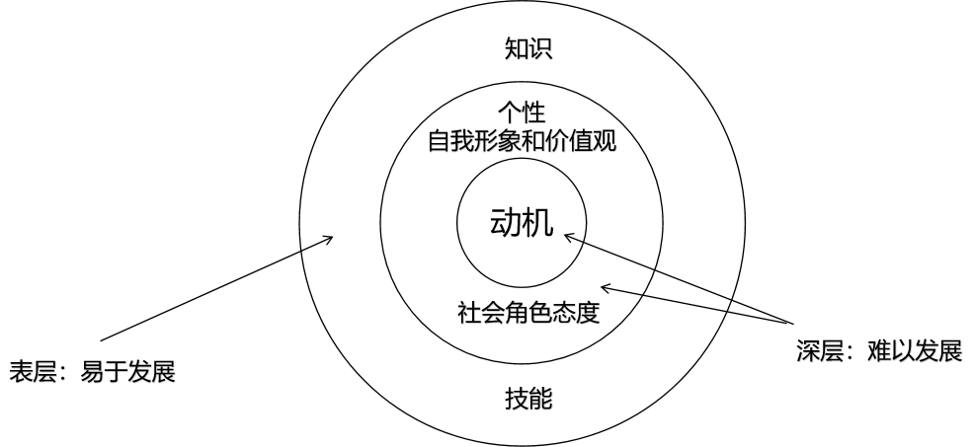
图1
冰山模型将胜任力的整体结构比喻成漂浮在海洋中的冰山。胜任力被分为水面以上及水面以下的两部分：其中，水面以上包含知识和技能等相对显性且易于改变的特征；而在水面以下，则依次隐藏有自我概念、特质和动机等隐性并难以改变的特征，其中动机处于最底端，隐藏最深也最难以改变。
洋葱模型与之类似，根据胜任力构成要素发展的难易程度，按照由外向内的顺序，展现了各要素的组成和发展：知识和技能置于最外层；个性、自我形象和价值观、社会角色态度则被包裹在深层，难以被察觉发展，动机则被置于中心层。两种模型分别从两个不同的方面展示了胜任力的要素与要素之间的关系：冰山模型是根据浸入水体的深度判断胜任力的显隐特征及由易到难要素次序，而洋葱模型则是按照从表皮到内核的顺序进行排列——从这个维度而言，两种模型并无本质上的区别，但由于洋葱模型的结构相对更能呈现出“由表及里，层层递进”的变化趋势，因此获得了更加广泛的应用，一些岗位胜任力的变种结构模型亦会参考胜任力的洋葱模型进行设计。
2. 教师教研胜任力的研究
虽然国内学者对于教研胜任力的界定不尽相同，但与其他类型的胜任力类似，大体可按照外显（能力）、内隐（特征）和混合（素质）分为三大类，如下表1所示：
表1教师教研胜任力分类表
观点 | 主要内容 | 学者
能力观 | 元认知能力、组织合作能力、语言表达能力、阅读理解能力和自学能力 | 任洁
能力观 | 发现与提出问题能力、信息搜集与处理能力、方案设计能力、实际操作能力、成果提炼与撰写报告能力 | 解腊梅
能力观 | 自主学习能力，选择课题能力，设计研究方案能力，运用柯岩方法能力，优化研究过程能力，合作研究与交流能力，搜集和利用信息能力，积累和分析资料能力，科研总结和写作能力 | 野晓航
特质观 | 对教育实践问题质疑、批判和创新的意识和思维力 | 韩维东
特质观 | 教师对师生交往生活方式的理解力、主动性和批判意识 | 徐良
综合观 | 小学教师教育科研素养由科研意识、理论知识、科研能力、科研道德四方面构成 | 董建春
综合观 | 由科研观念（包含价值观、职能观和能力观）、问题意识（问题求解意识、问题转化意识）、科研能力（选题规划能力、文献综述能力、方法运用能力、归纳总结能力）、科研精神（执着精神、求实精神、求真精神、求新精神）构成 | 陈文娇
综合观 | 由内而外分别是研究者身份认同、互惠创新特质、工作创新动机、研究过程技能和教师研究知识组成 | 杨甲睿
上表概括了对教科研胜任力的三种主流观点，其本质依旧是教研胜任力的层次之争，即：教研胜任力到底是一种浅层的、显性的能力或行为，还是一种深层次的思维方式和特质，亦或二者兼有。持有显性能力观的学者认为，小学教师教研胜任力是在发现、反思、探究、解决教学问题过程中所表现出的行为，包括衍生的自我学习、选择问题、设计方案，运用相关研究方法及优化研究过程，合作交流与探究，搜集、分析、处理和表达信息等一系列外显的知识和技能。“显性能力观”强调了用外显的行为来度量教研胜任力。值得一提的是，上述的行为并非固有、孤立的，每一部分所包含的子能力与其他部分的子能力相互关联；换言之，教研胜任力是多种子能力融合共生的最终外在表现。
与显性能力观相对立的是内隐特质说。持有这种观点的学者认为，小学教师教研胜任力主要受到教科研投入态度、动机及个人特质等潜在性特征的影响，这些特征正是决定教师是否会积极参与教科研活动的关键。从广义上来说，教师对师生交往生活方式的理解力、主动性和批判意识等因素都会影响到教科研胜任力；而从狭义上来说，对教育教学实际问题的质疑，进而展开批判性和创新性的思维是小学教师的“核心研究力”。与与行为说相反，特质说以潜在特征界定小学教师教科研胜任力，其很难进行外显性观测，因此需要采用心理学测量方法，借助研究工具进行探究。
第三种针对教师教研胜任力的界定是综合观。其主要认为教研胜任力是一种意识、精神和能力的综合体，因此，不仅需要教师拥有拥有教育学、心理学和方法论知识；拥有收集、处理和表达信息等外显能力；还要具备理论勇气、开拓精神和奉献精神等内隐特质。另有研究认为，教科研胜任力的各要素间具有层级性和关连性：工作创新动机和互惠创新特质构成其深层结构，研究者身份认同构成其中层结构，教师研究知识和研究过程技能构成其表层结构。
（二）主要研究内容再思考
在文献分析的基础上，结合对国内外相关研究方法的梳理，课题组对研究内容部分，特别是模型建构部分进行了较大调整，目前的基本思路如下：
首先，结合文献研究的成果，深入剖析数字时代小学教师教科研胜任力的要素。首先，编制行为事件访谈提纲。参照“行为事件访谈STAR工具”，从情境、任务、行为、结果四个角度，编制提纲，要求访谈对象在列举教科研工作中所经历的印象深刻的事件，并回顾事件产生的环境、背景，自身在这种环境中的行为表现，及这种行为造成的后果等。
然后，进行访谈。基于更好比较地域差异及访谈便利等综合因素考虑，故计划选取江苏、湖南、陕西等三地选取不同教龄阶段教师共40名左右进行访谈。而后将访谈资料根据教师教科研胜任力初始特征编码条目进行编码，并根据编码过程中发现的新隐藏概念，对编码条目进行调整。然后，采用德尔菲专家验证法，邀请高校专家、一线教师、教科研人员等就数字时代小学教师教科研胜任力特征编码条目进行咨询，并根据反馈结果进行优化，最终获得数字时代小学教师教科研胜任力编码表（终稿）。
之后，在明晰教科研胜任力要素的基础上，采用问卷法，编制小学教师教科研胜任力量表。量表的编制主要有两大依据：一是依据胜任力编码表自编，二是参考已有的教师胜任力相关量表。量表初稿完成后，进行一轮专家咨询，合并意义重复或相近选项，修订一些有歧义或使人不理解的题项，完善修正量表。然后，在东部、中部、西部每个区域分别选取不同规模的小学，选取1000名左右的教师问卷调查。数据回收后，选取一半问卷进行一轮探索性因子分析，剔除量表中因子载荷与共同度较小的项目，并建构教科研胜任力的一级、二级指标。另一半问卷数据采用验证性因子分析，分别检验信效度，以验证模型的拟合度。研究所得数字时代小学教师教科研胜任力结构及相关量表，为后续设计提升路径与策略提供依据。

何齐宗.我国高校教师胜任力研究:进展与思考[J].高等教育研究,2014,35(10):38-45.
陈思宇,梁健灵,张淳钧,何宛颐,杨晓娜,黄甫全.新世纪我国中小学教师科研胜任力研究[J].现代中小学教育,2019,35(09):61-67.
徐良,陈静波.中小学教师教育科研的实践危机与应对路径[J].教学与管理,2014(19):36-38.
韩维东,刘要悟.疑问、批判、创新:中小学教师应具有的核心研究力[J].中国教育学刊,2014(02):85-88.
刘文甫,李国元.中小学教师教育科研素养现状成因及对策研究[J].中小学教师培训,2010(07):27-30.
杨甲睿,史基升,张洁.教师的研究胜任力:内涵、结构与职前培养[J].中国教育科学(中英文),2019,2(05):135-143.

